**主要文件**

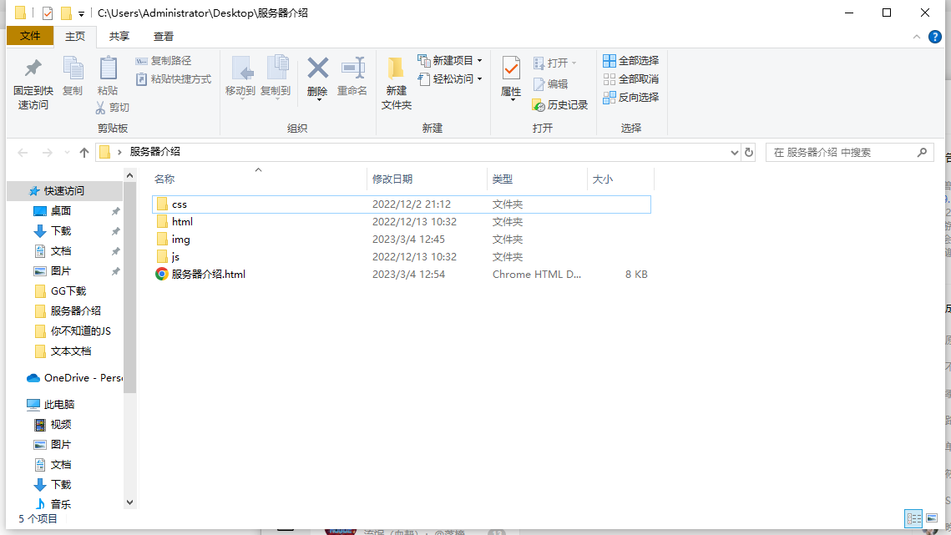

**Css**

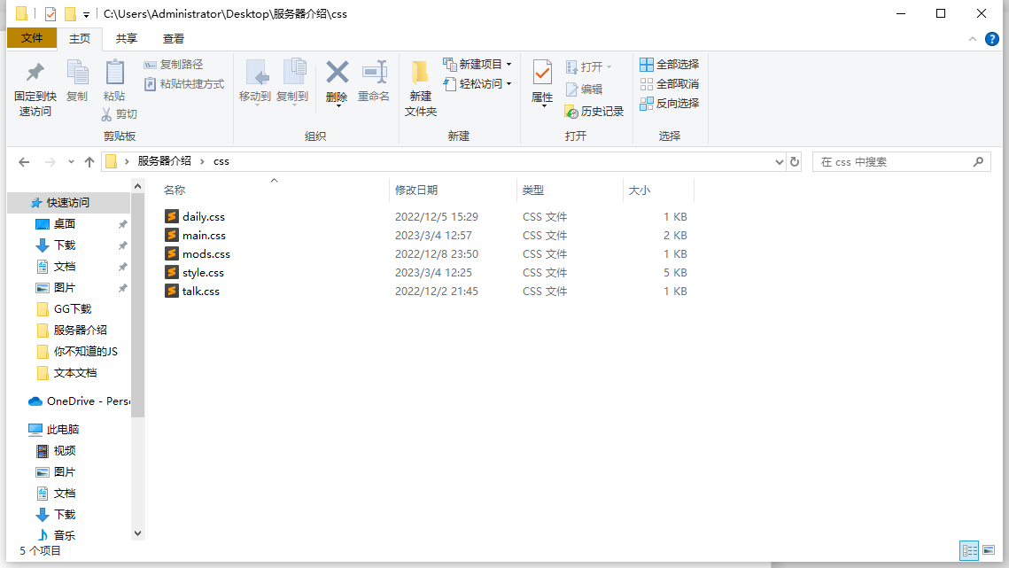

**网站二级页面**

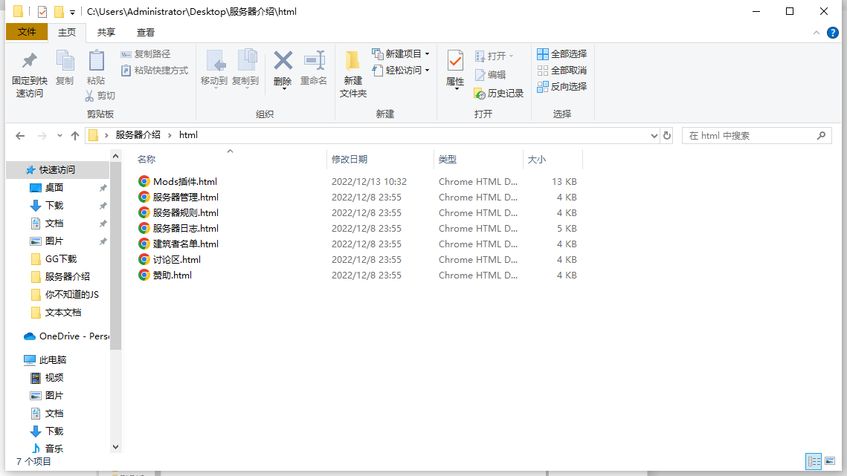

JQuery

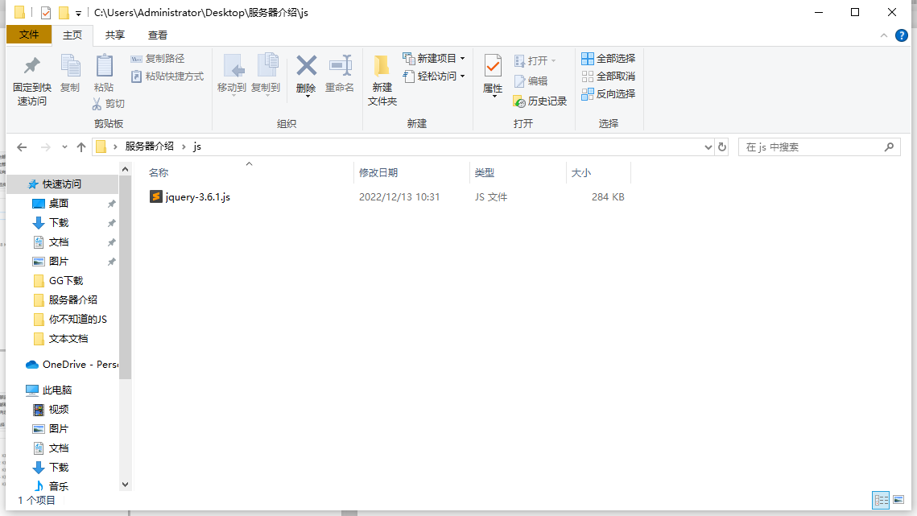

使用jquery实现侧边导航栏及导航栏图标选用

**主页**



图1-1

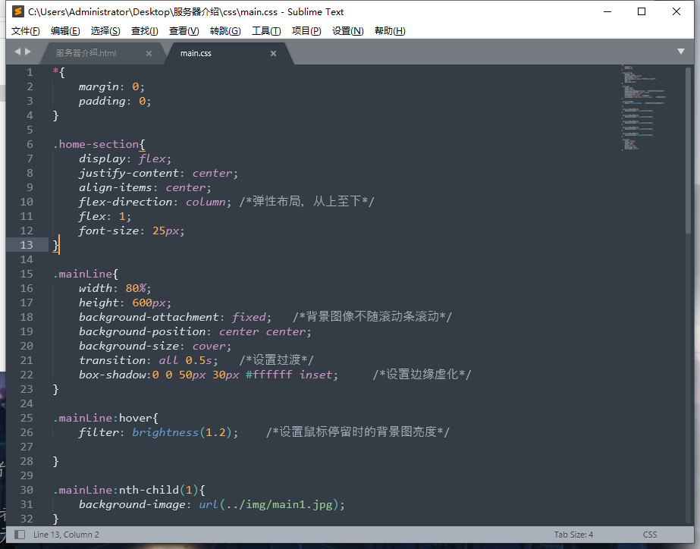

图1-2

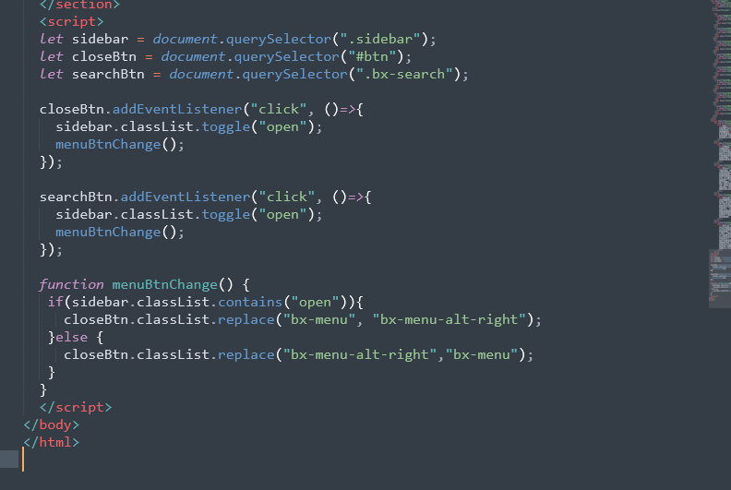

图1-3

图1-2用于实现主页中背景图不随页面滚动（设置值为fixed绝对定位以实现）

图1-3部分JS代码主要用于侧边导航栏的实现

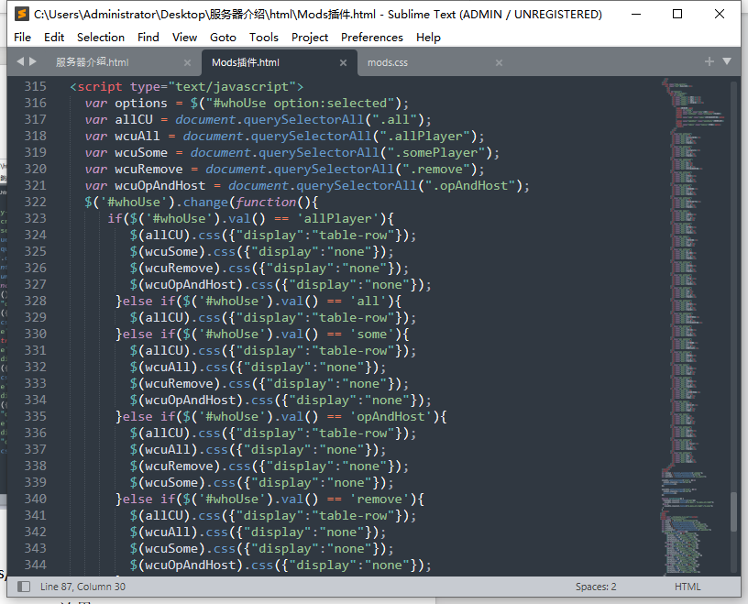

图1-4

用jquery实现Mods/插件页面下拉选择栏选择特定值并列出

效果：

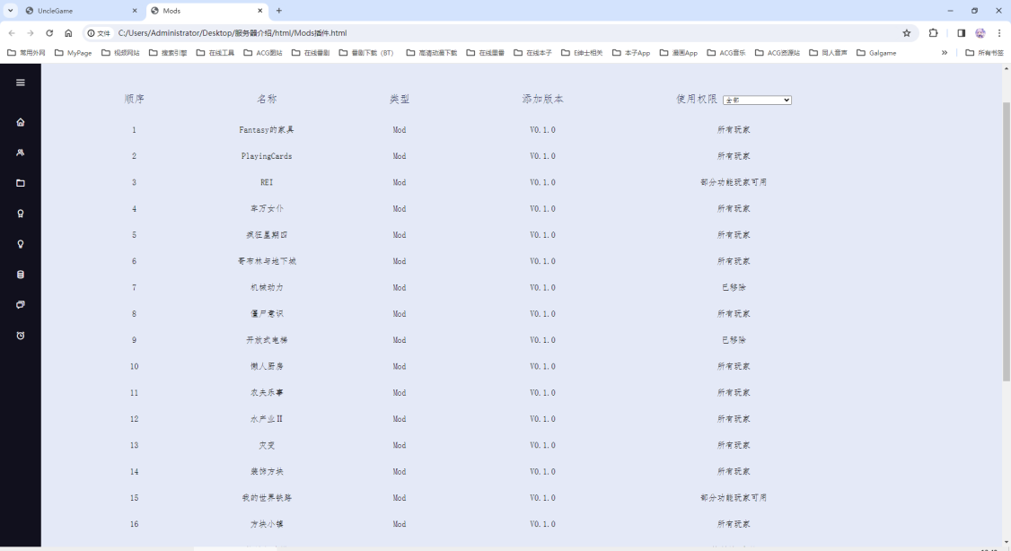

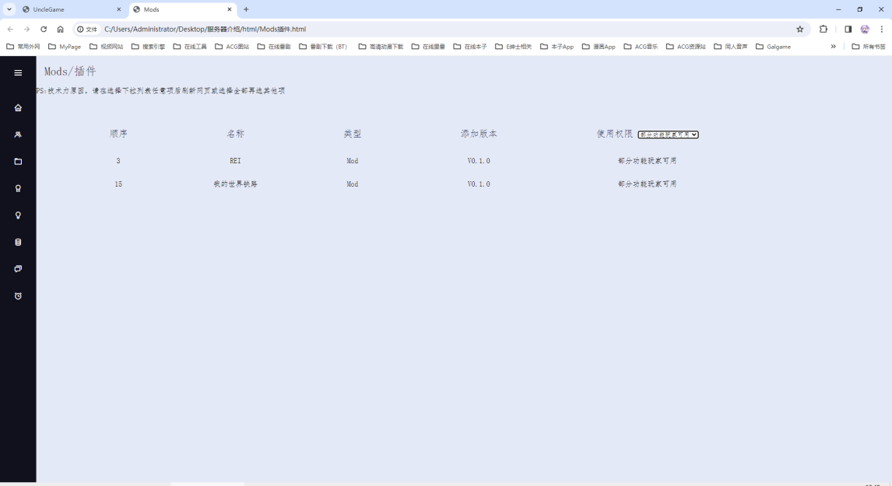

由于技术原因，实现的方法非常简单粗暴，就是通过选择时隐藏不符合条件的选项达到效果，但当初在写代码的时候也遇到了一点困难，比如说如果一直选择某个选项，最后会导致所有目标的display值变为none，也就意味着此时表格上是没有任何目标值的，这显然不符合应有的效果，于是在进一步学习后，我发现一个很简单的方式解决该问题。

由于JavaScript是按照顺序运行，因此只要在每个display被清空前，将所有需要出现的目标值的display设置为table-row即可。

我明白兼容各浏览器的重要性，也一直在做各种尝试。